
เฉลยใบงานที่ 48 เรื่อง พื้นที่ของรูปสี่เหลี่ยมมุมฉาก
ได้__________คะแนน
คะแนนเต็ม 10 คะแนน
วันที่________เดือน_______________พ.ศ.___________
ชื่อ_____________________________เลขที่______ชั้น__________


1. หาพื้นที่ของรูปสี่เหลี่ยมมุมฉาก เมื่อ มีพื้นที่ 1 ตารางเซนติเมตร (2 คะแนน)
1)

8 ตารางเซนติเมตร
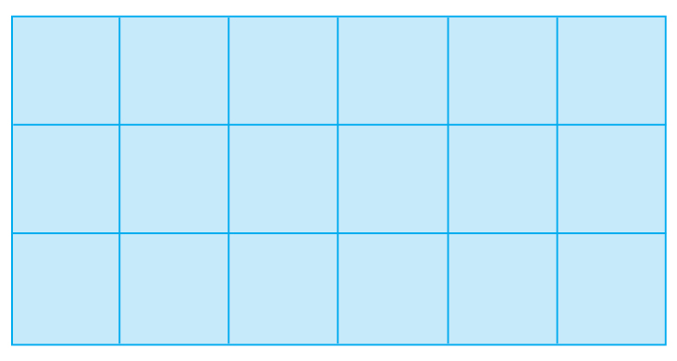
2)

18 ตารางเซนติเมตร

2. หาพื้นที่ของรูปสี่เหลี่ยมมุมฉาก (2 คะแนน)
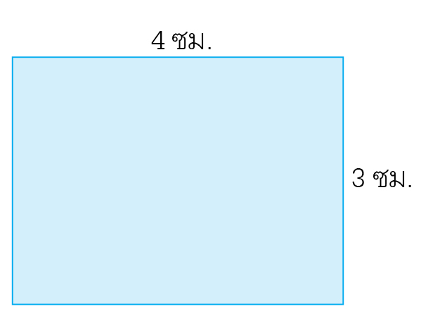
1)

12 ตารางเซนติเมตร
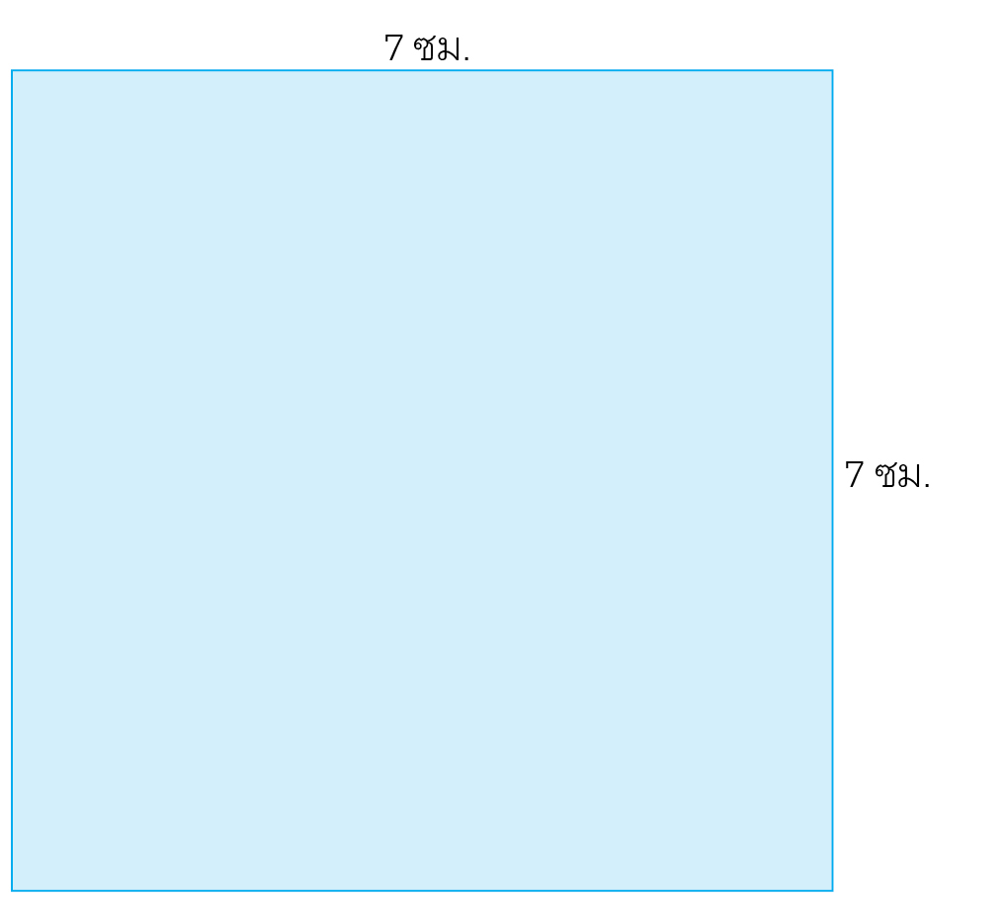
2)

49 ตารางเซนติเมตร

3. หาพื้นที่ของรูปสี่เหลี่ยมผืนผ้า (2 คะแนน)

ความกว้าง  (เซนติเมตร)  1) | ความยาว  (เซนติเมตร) | พื้นที่  (ตารางเซนติเมตร)
15  2)  25 | 20  30 | 300  750

4. หาพื้นที่ของรูปสี่เหลี่ยมจัตุรัส (2 คะแนน)

ความยาวของแต่ละด้าน  (เซนติเมตร)  1) | พื้นที่  (ตารางเซนติเมตร)
8  2)  45 | 64  2,025

5. เติมคำตอบ (2 คะแนน)
1) มุ้งลวดหน้าต่างยาว 100 เซนติเมตร กว้าง 60 เซนติเมตร
มีพื้นที่กี่ตารางเซนติเมตร 6,000 ตารางเซนติเมตร

